製品開発や品質管理のための異物解析
IR分析とスペクトル解析の基礎セミナー
大分県産業科学技術センター

日頃は当センターをご利用いただき有り難うございます。
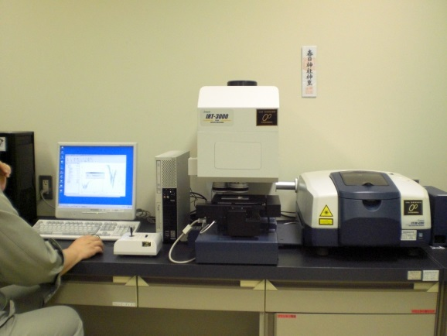
自動車、プラスチック成型品、半導体、医療機器などに発生する「異物」の特定は製品開発や品質管理を行う上で重要です。有機物の分析に用いられる赤外分光(FT/IR)分析では、正しいスペクトル測定を行うために、サンプルの状態に応じて前処理を行い、適切な分析手法を選択することが必要です。
センターでは平成23年度より異物分析セミナーを毎年開催しており、今回はこれから異物分析などに携わる方やIR分析にご関心のある方を対象としたセミナーを下記の内容で開催します。
この機会にぜひ、ご参加下さい。お申し込みをお待ちしています。

日時 平成28年1月21日（木） 13：30～16：30
会場 大分県産業科学技術センター 第2研修室ほか
内容 1. 講義（13:30～15:00）
講師：日本分光株式会社 営業部 九州サービスセンター 所長代理
川口 克幸 氏
・赤外分光の基礎、スペクトルの原理・解析、各種測定法について
・最新の装置、アプリケーションについて
2. 顕微赤外分光（FT/IR）による有機物分析実演、実習（15:00～16:30）
講師：センター職員
定員 1. 講義 20名（先着）、2．実演、実習 5名（先着）
受講費用 無料
申込期限 平成28年1月14日（木）必着（メール、FAXにてお申し込みください）
問合せ先 大分県産業科学技術センター 工業化学担当 石井 北嶋
〒870-1117 大分市高江西1-4361-10
電話：097-596-7100 FAX：097-596-7110
メール：ishii-saho@oita-ri.jp

＊顕微赤外分光は（公財）JKAの補助で設置しました。

FAX 097-596-7110 大分県産業科学技術センター 石井 行き
申込書「製品開発や品質管理のための異物解析 IR分析とスペクトル解析の基礎セミナー」
会社名 |  | 氏名
希望受講内容 | ・両講座を希望する場合は２つの□にチェックしてください  - 講義 □ 実演、実習
メール | （※ 今後、メールニュースでの技術研修等のご案内を希望する場合はチェックしてください→□希望する）
TEL | － － | FAX | － －
住所 | 〒

